**XU1192** *Scheda creata il 25 aprile 2025*

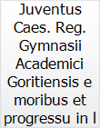 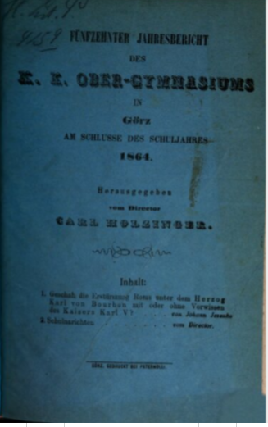 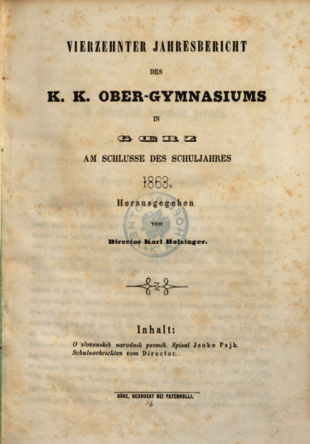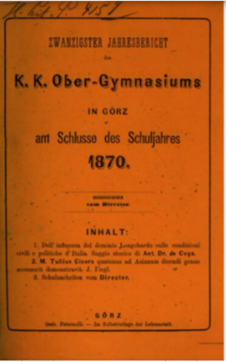

**Descrizione storico-bibliografica**

\***Nomina iuvenum** **in caes. reg. Lyceo Goritiensi** : Scholarum Piarum humanioribus litteris studentium ex ordine classium .... - Goritiae : [litteris] Iacobi Tommasini Scholarum privil. Typographi, [1782-1806]. - volumi ; 22 cm. ((Annuale. - Precede il titolo il motto: Quod felix faustumque sit. – L’editore varia. - Il formato varia. - Descrizione basata su: 1782. - TSA1838463; TSA1838468

Varianti del titolo: *Nomina iuvenum in Gymnasio academico Goritiensi; *Quod felix faustumque sit

Stampatori: Tommasini, Giacomo; De Valerj fratelli ; Tommasini eredi

\***Juventus Gymnasii Goritiensis** : e moribus et progressu in literis censa exeunte anno scholastico .... - [Gorizia] : ex typografia Petri de Valeriis, [1815-1816]. – 2 volumi ; 28 cm. ((Annuale. - TSA1875432; TSA1875448

Stampatore: Valeri, Pietro : de

Variante del titolo: *Juventus Gymnasii academici Goritiensis

\***Juventus caesarei regii Gymnasii Goritiensis** : e moribus et progressu in literis censa exeunte anno scholastico .... - Goritiae : typis Petri de Valeriis, 1817-1820. – 4 volumi ; 28 cm. ((Annuale. - TSA1875435

Stampatore: Valeri, Pietro : de

\***Juventus caes. reg. academici Gymnasii Goritiensis** : e moribus et progressu in litteris censa exeunte anno scholastico .... - Goritiae : e caes. reg. priv. Typographia Petri de Valeriis, [1821-1827]. – 7 volumi ; 29 cm. ((Annuale. – Date espresse in numeri romani. - Cornice xilografica. - Aquila bicipite xilografica sul frontespizio. - TSA1875437; TSA1875440; TSAE032183

Stampatore: Valeri, Pietro : de [Valerj, Pietro : de]

\***Juventus cæsareo-regii Gymnasii academici goritiensis** : e moribus et progressu in literis censa exeunte anno scholastico … - 1828-1837. - Goritiae : E Typogr. Petri de Valerj, 1828-1837. – 10 volumi ; 23 cm. ((Annuale. - Frontespizio in cornice xilografica; stemma con aquila bicipite. – Nel 1837: 21 cm. - TSA1875446; TSAE033551; TSA1461860; TSA1729217

Stampatore: Valeri, Pietro : de [De Valerj, Pietro]

\***Juventus caes. reg. Gymnasii academici Goritiensis** : e moribus et progressu in litteris censa exeunte anno scholastico .... - Goritiae : typis Paternollianis, [1842-1848?]. - volumi ; 23 cm. ((Annuale. - TSA1875451

Stampatore: Paternolli

\***Jahresbericht des k. k. Ober-und Untergymnasium in Görz**. – 31 August 1850--1851. - Görz : J. B. Seitz, [1850-1851]. - 2 volumi ; 22 cm. ((Annuale.

**Copia digitale**: [1850-1851](https://digital.onb.ac.at/OnbViewer/viewer.faces?doc=ABO_%2BZ13972110X)

\***Programm des k. k. akademischen Gymnasium in Görz :** für das Schuljahr .... - [3] 1852-[5] 1854. - Görz : J. B. Seitz, [1852-1854]. - 3 volumi ; 22 cm. ((Annuale. - Titolo della copertina del 1852 ; sul frontespizio: **Copia digitale**: [1852](https://digital.onb.ac.at/OnbViewer/viewer.faces?doc=ABO_%2BZ13972110X)

Programm des k. k. akademischen Gymnasium in Görz : bei Gelegenheit des Studienabschlusses. - Dal 1853: Il termine Gymnasium varia in: Gymnasiums. - Titolo del 1854: Programm des k. k. akademischen Gymnasiums in Görz für das Sculjahr [sic]. - TSA1402471

\***Programm und Jahresbericht über das K.K. Akadem. Gymnasium in Görz :** am Schlusse des Schuljahres .... - [6] 1855. - [Görz] : J.B. Seitz, 1855. – 1 volume : 72 p. ; 22 cm. ((Annuale. - TSA1428722

\***Programm und Jahresbericht des K. K. Ober-Gymnasiums in Görz** : am Schlusse des Schuljahres .... - [7] 1856-[8] 1857. - Görz : J. B. Seitz, [1856]-1857. - 2 volumi ; 21 cm. ((Annuale. - Titolo del 1857: Programm und Jahresbericht des K. K. Ober-Gymnasiums in Görz. - Editore dal 1857: Paternolli. - TSA1428723

Autore: Kaiserlich Königliches Ober-Gymnasium <Gorizia>

**Copia digitale**: [1856](https://books.google.it/books?id=VPaaEAAAQBAJ&printsec=frontcover&hl=it&source=gbs_ge_summary_r&cad=0#v=onepage&q&f=false)

\***Jahresbericht des K. K. Ober-Gymnasiums in Goerz :** am Schlusse des Schuljahres .... - 9 (1858). - Görz : Gedruckt bei Paternolli, 1858. – 1 volume : 85 p. ; 21 cm. ((Annuale. - TSA1428995

Titolo della copertina: *Jahresbericht des K. K. Ober-Gymnasiums in Görz am Schlusse des Schuljahres

\***Programm des k. k. Ober-Gymnasiums in Görz :** am Schlusse des Schuljahres .... - 10 (1859)-11 (1860). - Görz : Gedruckt bei Paternolli, 1859-1860. - 2 volumi ; 21 cm. ((Annuale. - TSA1429003

**Copia digitale**: [1859-1860](https://digital.onb.ac.at/OnbViewer/viewer.faces?doc=ABO_%2BZ256739709)

\***Jahresbericht des k. k. Ober-Gymnasiums in Görz :** am Schlusse des Schuljahres .... - 12 (1861)-24 (1874). - Görz : Gedruckt bei Paternolli, 1861-1874. – 14 volumi ; 21 cm. ((Annuale. - Indicazione di edizione dal 1866-1867: Im Selbstverlage der Lehranstalt. - Alcuni testi in italiano e sloveno. - TSA1402462

Varianti del titolo: *Jahresbericht des k. k. Ober-Gymnasiums in Goerz; *Jahresbericht des k. k. Ober-Gymnasiums in Goerz über die Schuljahre ..., 17(1866-1867)

**Copie digitali:** [1861-1862](https://digital.onb.ac.at/OnbViewer/viewer.faces?doc=ABO_%2BZ256739709); [1864](https://www.digitale-sammlungen.de/de/view/bsb10736007?page=1); [1864](https://books.google.com.do/books?id=3xxMAAAAcAAJ&printsec=frontcover#v=onepage&q&f=false);[1866](https://books.google.dj/books?id=6xxMAAAAcAAJ); [1866/1867](https://books.google.is/books?id=6xxMAAAAcAAJ&printsec=frontcover&hl=is#v=onepage&q&f=false); [1868](https://onb.digital/result/10494037); [1869](https://books.google.it/books/about/Jahresbericht_des_K_K_Ober_Gymnasiums_in.html?id=_RxMAAAAcAAJ&redir_esc=y); [1870](https://www.digitale-sammlungen.de/en/view/bsb10736012?page=,1)

\***Jahresbericht des k. k. Staats-Gymnasiums in Görz** : veröffentlicht am Schlusse des Schuljahres .... - 25 (1875)-64 (1913/1914). - Görz : Selbstverlag des k. k. Staatsgymnasiums, 1875-1914 (Paternolli). – 40 volumi ; 21-23 cm. ((Annuale. - Per l'area della numerazione cfr. anche: KVK, Karlsruhe Virtual Katalog. - Alcuni testi anche in italiano e sloveno. - TSA1269846

Variante del titolo: *Jahresbericht über das Schuljahr ... / K. k. Staatsgymnasium in Görz, 61(1910-1911)-64(1913-1914)

Autore: Kaiserlich-Königliches Staatsgymnasium <Gorizia>

Autore: Ginnasio liceale <Gorizia> [Ginnasio Accademico <Gorizia>]

Soggetto: Gorizia - Ginnasio liceale – Annuari – 1782-1914

**Informazioni storico-bibliografiche**

**Ginnasio - Liceo di Gorizia**

Ha la propria origine nel Collegio di educazione istituito nel 1616 dai Gesuiti, affidato, dopo la soppressione dell'ordine nel 1773, agli Scolopi. In età napoleonica divenne Imperiale liceo e ginnasio (1810), poi Collegio imperiale (1811). Con la Restaurazione si trasformò in Ginnasio di Stato, elevato nel 1820 a Ginnasio accademico di prima classe. Nel 1913 furono istituiti tre ginnasi indipendenti, uno tedesco, uno sloveno e uno italiano, cui poi si riallacciò quello attuale. Durante la I guerra mondiale l'attività continuò a Graz con speciali "corsi d'applicazione per alunni delle scuole medie italiane", frequentati da allievi di diverse scuole e organizzati con criteri particolari che servirono da modello per altre scuole di emergenza, dette "tipo Graz". Nel 1919 fu intitolato a Vittorio Emanuele III e funzionò quale Ginnasio-liceo moderno con sezione classica. Dopo la riforma del 1923 divenne definitivamente scuola classica; dall'a.s. 1943/44 è denominato Ginnasio Liceo classico "Dante Alighieri". <http://www.san.beniculturali.it/web/san/dettaglio-soggetto-produttore?id=29238>.

**Jahresbericht des k. k. Ober-und Untergymnasium in Görz**. Pubblicato dal 1850 al 1913/1914. Si tratta dell'annuario dello Staatsgymnasium, che comprendeva I'elenco degli alunni suddivisi per classe, i programmi svolti, í libri di testo adottati, gli insegnanti, l'attività della scuola; e saggi di vari argomenti a cura del preside o dei docenti, alcuni riguardanti la storia dell'istituto (come i saggi di Wenzel Menzel, Geschichte des k.k. Gynnasiam zu Gorz del 1856 e di Richard Schubert-Soldern, Das staatsgynznasiurn in Gorz del 1849-1901 del 1901) o alcuni suoi aspetti (come il saggio di Federico Simzig, Katalog der Lehrerbibliothek, del 1898, sulla biblioteca degli insegnanti), ma anche monografie specifiche inerenti la materia del docente. I testi erano prevalentemente in lingua tedesca, ma alcuni saggi vennero pubblicati in latino, in italiano e in sloveno. Il titolo presenta alcune varianti: dal 1850 al !851, <>; dal 1852 aI 1854, <>; nel 1855 ; nel 1856 e 1857 >; nel 1858 <>; nel 1859 e 1860 >; dal 1861 al 1B74 di nuovo <>; dal 1875 al 1912/13 <>; nel 1913/1914 < <Jahresbericht úber das Schuljahr ... Deutsches. Staatsreal-Gymnasiums in Górz>>. In precedenza, dal l8l5 al 1848, la classificazione degli studenti era stata pubblicata in Juventus Gymnasii Goritiensis, redatto interamente in latino. *La stampa periodica tedesca nel goriziano, p.298*

**Note e riferimenti bibliografici**

* <https://www.sbnfvg.it/ricerca/dettaglio/juventus-caes-reg-academici-gymnasii-goritiensis-e-moribus-et-progressu-in-litte/262210>

* [Catalogo dei periodici posseduti in microfilm dalla Biblioteca statale Isontina / Giuliana De Simone. In: Studi Goriziani, v. 84 (2. semestre 1996), p.132-144](https://www.google.com/url?sa=t&source=web&rct=j&opi=89978449&url=http://www.isontina.beniculturali.it/getFile.php%3Fid%3D3890&ved=2ahUKEwjN697utfKMAxX3gf0HHWseNpkQFnoECBcQAQ&usg=AOvVaw1fZx3mBt6fRV6guZUvNqHY)
* <https://katalog.kgz.hr/pagesresults/bibliografskiZapis.aspx?&currentPage=14506&searchById=-1&sort=3&age=0&fid0=10&fv0=%23002%23Za+odrasle&selectedId=303002482>.
* KVK, Karlsruhe Virtual Katalog
* <https://onb.digital/result/10494037>.

* [La stampa periodica tedesca nel goriziano / Antonella Gallarotti, Cosimo Stasi. - Gorizia : Istituto di storia sociale e religiosa, 1995. - P. 289-343 ; 24 cm. - Estratto da: Cultura tedesca nel Goriziano](https://www.google.com/url?sa=t&source=web&rct=j&opi=89978449&url=https://www.techefriulane.it/download.aspx%3Fs%3DDTMI_RTIYIlDKL8dZZ-nA2HJhiArN64bhD1T2Ko3cUWGJwcePB1803FXekpaY8770&ved=2ahUKEwj3k43_x_KMAxXfg_0HHaioEYgQFnoECCgQAQ&usg=AOvVaw3DhmYJUYj7624kUaGGhuAD)
* M. BRANCATI, L'organizzazione scolastica nella contea principesca di Gorizia e Gradisca dal 1615 al 1915, Edizioni della Laguna, 2004, pp.181-186.
* M. BRESSAN (a cura di), Il Liceo Classico di Gorizia. Storia, immagini, ricordi, Edizioni della Laguna, 1992.
* FONTI ISTITUZIONALI PRINCIPALI Ordinanza ministeriale 12 ago. 1913, in K.K. Deutsches Staatsrealgymnasium in Goerz, 64, Jahresberich (1913-1914), p. 106. R.D. 6 mag. 1923, n. 1054.